1. 1.P183 斐波那契数列求解

（1）递归

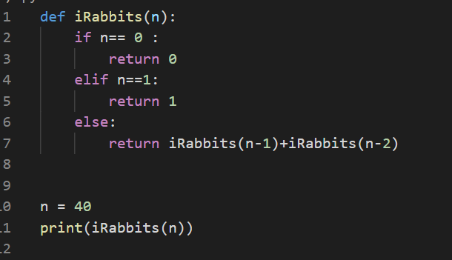

（2）动态规划

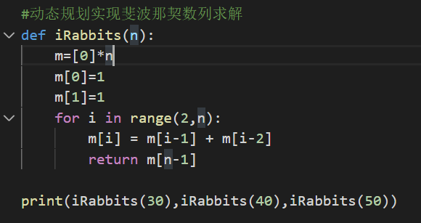

n=30时，兔子数量为832040

n=40时，兔子数量为102334155

n=50时，兔子数量为12586269025

递归相较于动态规划执行时间过长，因为递归需要多次调用前面的函数值，而这些函数值并未被存储，因此包含了许多重复计算，耗时大大增加。而动态规划则在运算过程中通过建立列表，存储了先前计算出的数据，因此大大缩短运行时间，提高运算效率。

2.硬币支付

(1)贪心算法&递归

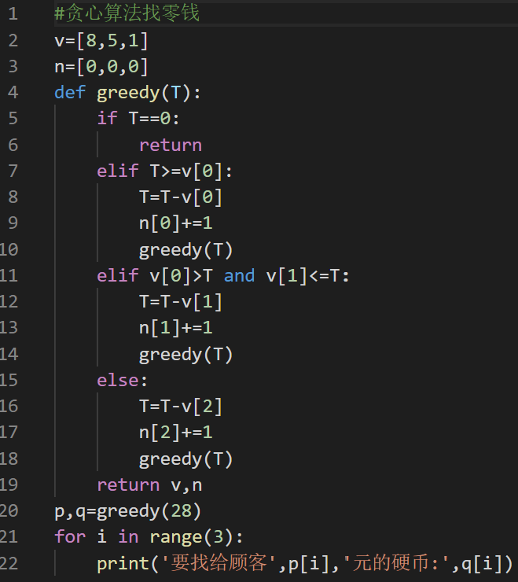

结果：

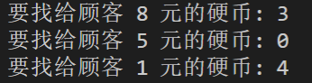

(2)动态规划

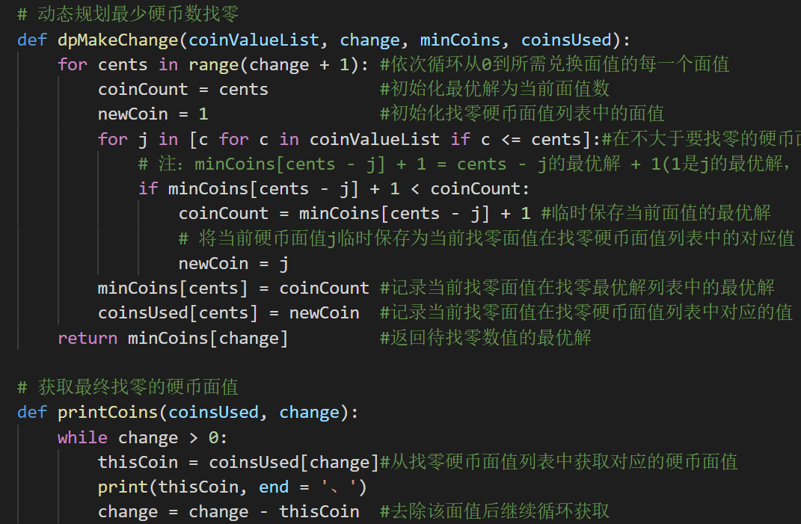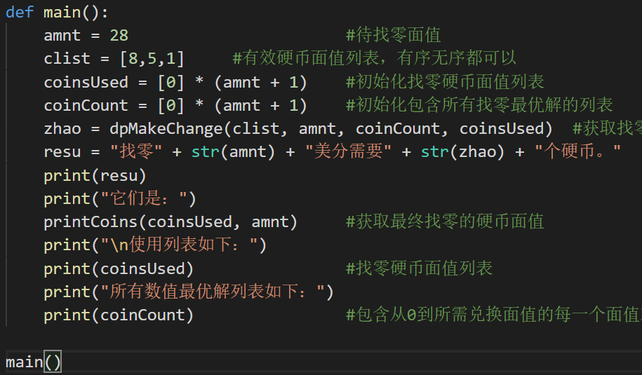

结果：

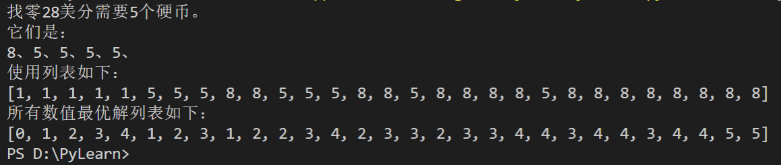

讨论：综上，动态规划可以得到最优解

3.P203

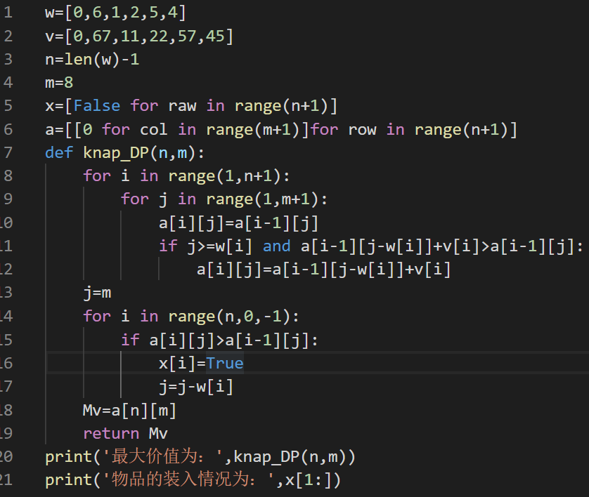

结果：



可以得到同样的最优解

4.排序

（1）冒泡排序

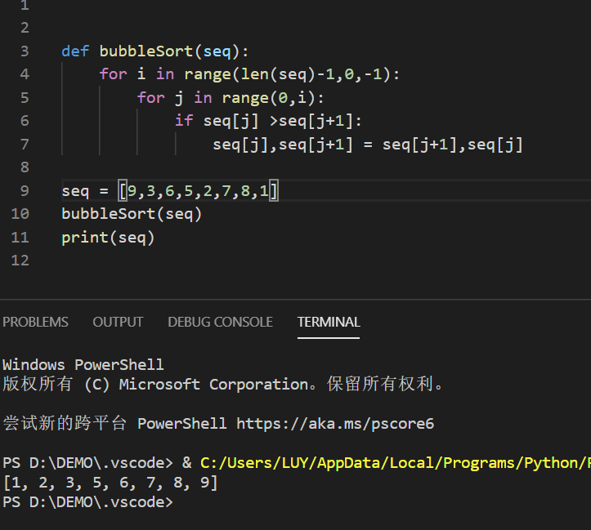

（2）选择排序

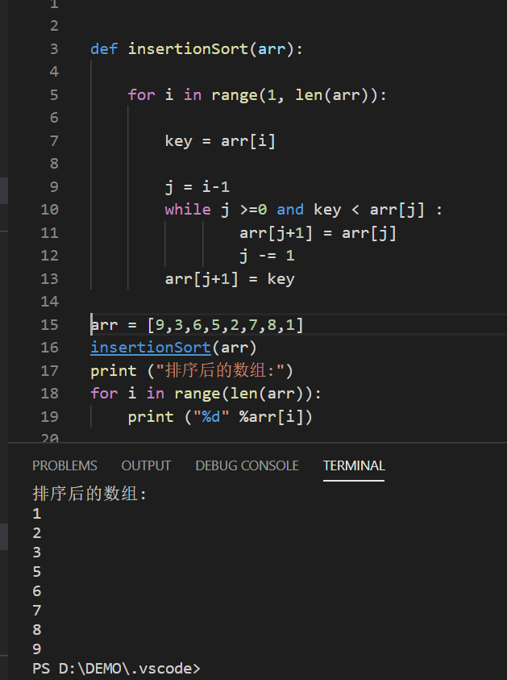

（3）归并排序

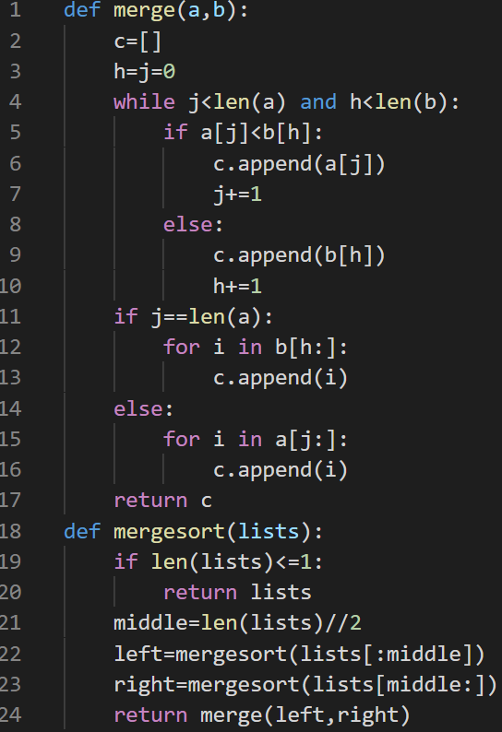

结果：

